浙江工商大学2014/2015学年第1学期期末考试
《概率论与数理统计》试卷A参考答案
一、1.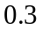,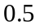; 2.; 3.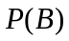; 4.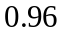; 5.,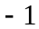;
6.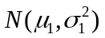; 7.; 8.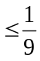; 9.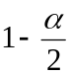; 10.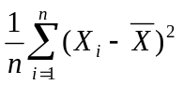.
二、1.C 2.A 3.C 4.D 5.C.
三、设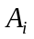表示箱内有件次品,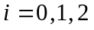, 表示该箱产品通过验收.依题意有
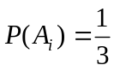 (), 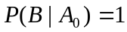,
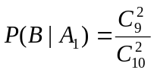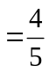, 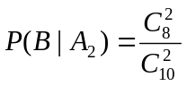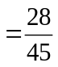, (3分)
由全概率公式,有
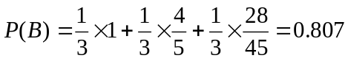. (6分)
四、的概率分布为 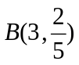,即
 | 0 | 1 | 2 | 3
 | 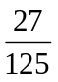 | 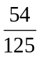 | 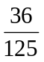 | 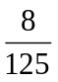
(5分)
的分布函数为 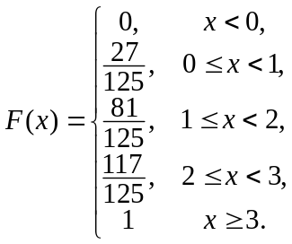 (8分)
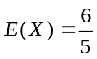, (10分)
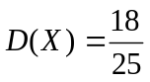. (12分)
五、(1) 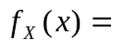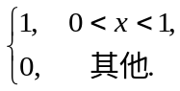 (3分)
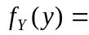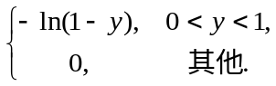 (6分)
(2) 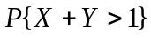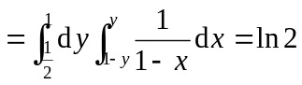. (10分)
六、
 | 1 | 2 | 3
1 |  | 0 | 0
2 |  |  | 0
3
(10分)
七、依题意,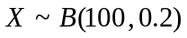,且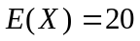,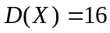, (4分)
由中心极限定理,有
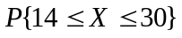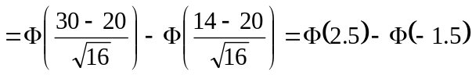 (8分)
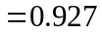. (10分)
八、似然函数为: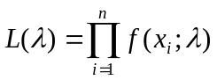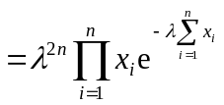, 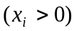 (2分)
两边取对数, 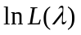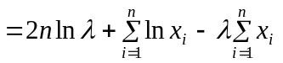, (5分)
令 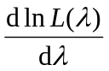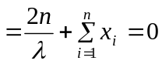, (7分)
得参数的最大似然估计为: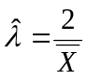. (10分)
九、(1) 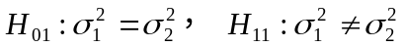.
检验统计量为 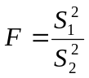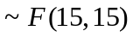 (在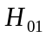成立时), (2分)
由,故临界值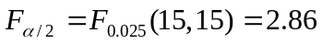,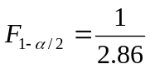. (3分)
由样本值算得 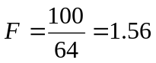,由于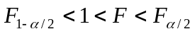, (5分)
故不能拒绝,即认为两个总体的方差相等. (6分)
(2) 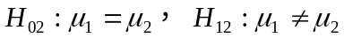.
统计量 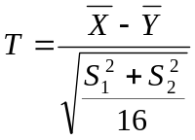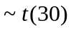 (在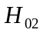成立时), (8分)
临界值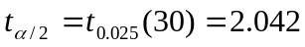.由题意知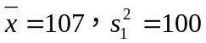,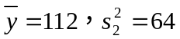,算得
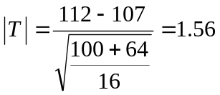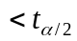, (11分)
故接收.综合以上分析,得出这两组学生的智商无显著性差异. (12分)

